НАЦІОНАЛЬНИЙ ТЕХНІЧНИЙ УНІВЕРСИТЕТ УКРАЇНИ

«КИЇВСЬКИЙ ПОЛІТЕХНІЧНИЙ ІНСТИТУТ

імені Ігоря Сікорського»

Факультет прикладної математики

Кафедра прикладної математики

ЕТАП №7

«Розробка та перевірка програми»

РОЗРАХУНКОВО-ГРАФІЧНОЇ РОБОТИ

із дисципліни «Основи програмування»

на тему

Програма обчислення норм матриці

|  |  |
| --- | --- |
| Виконав: | Керівник: |
| студент групи КМ-02  Сокольницький Максим | Олефір Олександр С. |
|  |  |

Київ — 2020

Текст програми

from math import sqrt

import sys

print('\t\t\t\t\tРозрахункова робота на тему: Обчислення норм матриць\n\n')

print('\t\t\t\t\tВиконав студент групи КМ-02 Сокольницький Максим')

print('\n\n\n\n\n\n\n\n\t\t\t\t\t\t\tВаріант 19\n\n\n\n\n')

x = int(input('Введіть кількість стовпців матриці\n'))

y = int(input('Введіть кількість рядків матриці\n'))

matrix = []

row_numb_test = 0

element_index_input = 0

y = range(y)

x = range(x)

for i in y:

matrix.append([])

for j in x:

matrix[i].append(int(input('Введіть %d елемент, %d рядка матриці: '%(j + 1, i + 1))))

norm_1 = 0

norm_2 = 0

norm_3 = []

norm_4 = []

row_numb = 0

element_index = 0

for row in matrix:

for elem in row:

norm_1 = norm_1 + abs(elem)

norm_2 = norm_2 + elem ** 2

if row_numb == 0:

norm_3.append(abs(elem))

else:

norm_3[row.index(elem)] = norm_3[row.index(elem)] + abs(elem)

if element_index == 0:

norm_4.append(abs(elem))

else:

norm_4[matrix.index(row)] = norm_4[matrix.index(row)] + abs(elem)

element_index = 0

row_numb = row_numb + 1

print('l1-норма', norm_1)

print('Евклідова норма:', round(sqrt(norm_2), 3))

print('Стовпцева норма', max(norm_3))

print('Рядкова норма:', max(norm_4))

while True:

ext = input('Вийти? Введіть так:\n').lower()

if ext == 'так':

sys.exit(0)

else:

print('Введіть так або ні!\n')

continue

Тестування програми

Дана матриця: А = $\left(\begin{matrix}1 & 2 & 3 \\ 4 & 5 & 6 \\ 7 & 8 & 9\end{matrix}\right)$, очікуваними нормами будуть:

L1 = 45

Евклідова норма $≈$ 16.9

Стовпцева норма = 18

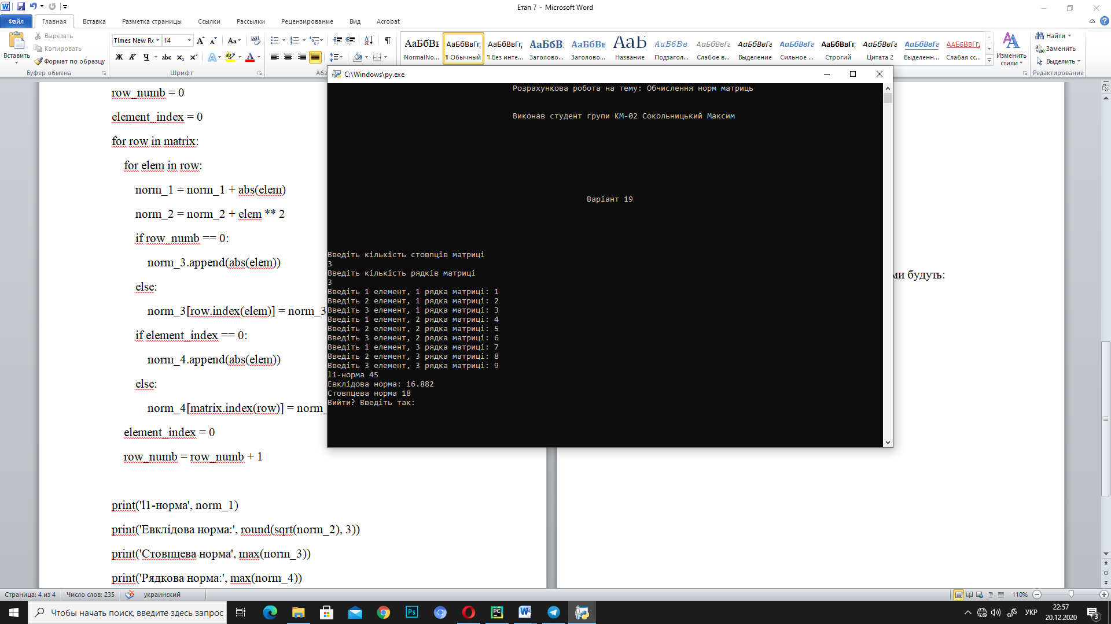

Рис 1.1

Легко бачити, що результати збігаються, отже програма функціонує правильно.